ICS | 点击此处添加ICS号
CCS | 点击此处添加CCS号
团体标准
T/XXX XXXX—XXXX

零散工业废水转移处理规范

Code for transfer and treatment of sporadic industrial wastewater

XXXX - XX - XX发布
XXXX - XX - XX实施
发布

前言
本文件按照GB/T 1.1—2020《标准化工作导则 第1部分：标准化文件的结构和起草规则》的规定起草。
请注意本文件的某些内容可能涉及专利。本文件的发布机构不承担识别专利的责任。
本文件由中山市黄圃食品工业园污水处理有限公司提出。
本文件由中山市环境科学学会归口。
本文件起草单位：中山市黄圃食品工业园污水处理有限公司、中山市佳顺环保服务有限公司、中山市宝绿环境技术发展有限公司、中山市中丽环境服务有限公司、中山市三乡镇前陇工业废水集中处理有限公司、中山市小榄镇宝联纺织染整处理有限公司、广东一能环保技术有限公司、中山市环境保护技术中心。
本文件主要起草人：

零散工业废水转移处理规范
  - 范围
本文件规定了零散工业废水转移处理的工作原则、基本要求、业务流程，并对废水处理、排放及日常运维管理提出了要求。
本文件适用于中山市零散工业废水处理单位的接收、转移、处理等管理活动。
  - 规范性引用文件
下列文件中的内容通过文中的规范性引用而构成本文件必不可少的条款。其中，注日期的引用文件，仅该日期对应的版本适用于本文件；不注日期的引用文件，其最新版本（包括所有的修改单）适用于本文件。
GB 8978-1996 污水综合排放标准
GB 14554-93 恶臭污染物排放标准
HJ 944-2018 排污单位环境管理台账及排污许可证执行报告技术规范 总则（试行）
DB 44/27-2001 大气污染物排放限值
  - 术语和定义
下列术语和定义适用于本文件。
零散工业废水 Sporadic industrial wastewater
企业事业单位和其他生产经营者在生产经营过程中产生的，不属于危险废物，且需要转移处理的工业废水，包括突发环境事件处理过程中产生的废水。
零散工业废水产生单位 Sporadic industrial wastewater producers
在工业生产经营过程中产生零散工业废水的企业事业单位和其他生产经营者。
零散工业废水处理单位 Sporadic industrial wastewater treatment plant
从事零散工业废水接收、转移、处理、排放活动的企业事业单位。
  - 工作原则
零散工业废水的转移处理应遵循自愿、公平等市场原则。
零散工业废水的接收、转移、处理应做好污染防治工作，遵循“分质收集，适度匹配”的原则。
零散工业废水行业应坚持绿色低碳发展，在规划建设阶段综合考虑废水资源化、环境友好等因素，因地制宜采取能量节流措施。
零散工业废水处理单位应不断提高污水处理能力和水平，革新废水处理工艺，适应新兴产业行业的发展，增强新污染物治理能力，保障出水水质稳定达标。
  - 基本要求
零散工业废水处理单位应落实环境影响评价制度、“三同时”制度和排污许可制度，具备废水转移处理能力。
零散工业废水处理单位应配备环境工程专业或环境相关专业中级及以上职称的专职技术人员，该技术人员应具备3年以上水污染治理相关经验。
零散工业废水处理单位应建立完善的管理制度和业务流程。管理制度应涵盖组织架构与责任分工制度、档案管理制度、环境保护设施运维与管理制度、风险防范制度等内容。业务流程应包括废水评估、废水转移、废水处理等环节，具体可参见附录A。
零散工业废水处理单位应加强员工培训，提高零散工业废水处理技术水平，提高经营服务质量。
  - 废水评估
    - 一般要求
零散工业废水处理单位在接收废水前，应对零散工业废水产生单位的生产工艺及废水类型进行评估，应在许可类型及总量内接收零散工业废水。
零散工业废水处理单位新签合同前，应开展接收条件评估，具体评估内容可参见附录B。
    - 废水储存设施评估
零散工业废水产生单位应根据废水产生量、废水转移周期等实际情况，设置废水收集桶、废水收集池等废水储存设施，单个废水储存设施的容积应不少于3吨。
废水储存设施宜采用有计量功能的标准容器。
独立建造于地上的废水储存设施，设施底部、外围及四周应做好防渗漏措施，防渗漏收集设施容积应不小于储存设施单体最大容积；埋地或半埋地的废水收集池，收集池应做好防渗漏措施。
废水储存设施不应预设暗口或安装旁通阀门，并按要求安装在线监控设施。
废水储存设施应设置在主要通道周边，主要通道满足10吨以上储罐车辆通行；若因客观空间条件限制，废水转移接收车辆无法到达的，应配套专用固定管道，便于废水的接收转移。
    - 废水收集评估
含泥渣、含油的废水，应经过格栅等预处理后排入废水储存设施。含泥渣量、含油量高的废水应做好固液分离的前处理工作。
应设立独立的废水收集管道，废水收集管道以明管（明渠）形式与废水储存设施直接连通，管道标识清晰，并做好应急设施。
零散工业废水产生单位宜在废水产生工序安装独立用水计量设备、视频监控等。
  - 废水转移
    - 一般要求
零散工业废水处理单位应建立废水转移调度平台，统筹废水接收响应、废水转移、车辆运输等管理工作。
零散工业废水运输专用车辆应使用罐式车或其他达到密封性要求的车辆，并做好安全警示性标识。
零散工业废水处理单位在首次接收废水前，应至少开展一次的废水采样及水质检测，真实、准确记录废水类型、废水浓度及污染因子等信息，并定期对产生单位的零散工业废水分析评估。
废水处理单位接收转移废水过程应安装视频监控，录像保存时间不少于3个月。
    - 接收响应
零散工业废水处理单位应向产生单位提供电话、微信、线上收水软件等方式，方便产生单位便捷、及时通知废水处理单位安排收水。
零散工业废水处理单位在接到产生单位的收水通知后，应在及时响应并与产生单位协商收水时间，不得无故拖延或拒绝前往收水。
零散工业废水处理单位应提前规划合理的车辆行驶路线，要求车辆驾驶人员严格遵守工业废水运输路线、运输时间、运输速度的规定，并遵守相关部门关于特殊节日道路运输的规定。
零散工业废水接收处理单位出车前应对运输专用车辆进行检查，确保车辆无滴、漏、渗、溢等情况，并可为驾驶人员配备一名跟车人员。
驾驶人员应遵守驾驶员安全操作规范，在出车前应携带各类证件及通行证，行驶过程中自觉遵守交通规则，熟悉收水运输路线。
    - 产生端转移管理
零散工业废水处理单位在接收废水前，应核验需要接收的废水类型、废水浓度、含渣量等信息与前期评估情况是否一致。
零散工业废水处理单位在收水前，应对废水进行核验，具体可包括：
  - 观察水体颜色是否异样；
  - 观察水体含渣量；
  - 观察水体含油量；
  - 水体气味是否异样；
  - 快速检测水体pH值等。
零散工业废水产生单位提供的信息与实际需要接收的废水不符时，零散工业废水处理单位可拒绝接收。
零散工业废水处理单位在接收废水前应检查车辆废水输送管道是否完好，防止废水输送过程存在滴漏情况，防范泄漏风险。
废水输送过程宜在装卸区进行，在废水输送过程中，零散工业废水处理单位应配备专人值守，发现滴漏情况应立即停止输水并采取应急处理措施。
零散工业废水处理单位应与产生单位协商一致，采用双方无异议且真实、准确的计量方式，确认零散工业废水转移量。零散工业废水转移量的计量方式包括运输车辆过地磅、储存设施液位计、流量计、标准容器等。
零散工业废水处理单位完成废水接收转移工作后，应当场签发零散工业废水转移联单，联单格式及内容可参照附录C。
零散工业废水处理单位应根据废水处理工艺，合理调度运输车辆。
    - 废水运输管理
零散工业废水运输专用车辆应符合以下要求：
  - 使用罐式车辆或其他达到密封性要求的货车；
  - 应配备所载运的废水类型相适应的应急设施和安全设备；
  - 应配备GPS定位系统，与相关监管部门联网，并可安装车联行驶记录仪，实时记录运输专用车辆的行驶路线；
  - 应配备5个车载摄像头，可实时监控车辆接收转移运输状况；
  - 应安装水量储存计量设备，并做好安全警示标识；
  - 零散工业废水运输专用车辆外观应符合附录D要求。
零散工业废水运输专用车辆应按既定路线行驶，在运输途中，不得随意停车驻留，若发生突发环境事件影响正常行驶需要临时停靠的，车辆驾驶人员和随车人员应及时报备。
零散工业废水运输专用车辆在运输途中，驾驶人员及随车人员应全程关注车辆是否存在滴漏情况，发现车辆废水滴漏，应立即驻车停靠、报备并采取应急处理措施。
    - 接收端转移管理
零散工业废水运输专用车辆回厂后，零散工业废水处理单位应对运输车辆所载废水进行采样。
运输专用车辆驾驶人员应及时将零散工业废水转移联单交至相关负责人保存，不得擅自涂改或销毁。
零散工业废水装卸区应符合防渗、防漏要求，并按要求建设事故缓冲池、事故应急池或事故存液池等应急设施。
运输专用车辆卸水完成后，应及时整理车辆输水管线，并对卸水区域进行冲洗、清洁，保持卸水区域整洁。
  - 废水处理
零散工业废水处理单位应根据环境影响评价文件建设废水处理设施并预留20%的应急处理能力。
废水处理应采用成熟、先进、节能的处理工艺对废水进行综合处理，包括物理法、化学法、生物法等。
零散工业废水处理单位应根据废水进水水质及水量变化，及时调整优化各废水处理单元运行参数，符合GB 8978-1996要求，确保废水稳定达标排放；进水水量或水质异常并影响稳定达标排放时，零散工业废水处理单位应采取有效控制措施，防止发生环境污染事故。
零散工业废水处理单位应根据废水类型，设置符合国家技术规范要求的废水预处理设施、生化处理和深度处理设施，并确保预处理设施正常运转。
  - 废气及污泥处理
    - 废气处理要求
对产生恶臭异味的废水处理区域，应建设符合环境影响评价要求的大气污染治理设施，并与污水、污泥处理设施同步建设、同期运行。
零散工业废水处理单位应确保除臭装置排放的气体稳定、达标，并符合DB44/27-2001要求；厂界环境的臭气浓度应符合GB 14554-93规定的浓度要求。
    - 污泥处理处置要求
废水处理应采用先进工艺，减少污泥产生量，实现源头减排。污泥处置设施应与废水处理设施同时设计、同时建设、同时运行。
加强污泥处理环节（收集、储存、浓缩、调节、脱水及外运等）的运行管理，处理过程应防止二次污染。
产生的污泥应及时处理和清运，真实、准确记录污泥产生量，统计污泥出厂总量，严格执行污泥转移联单制度。
  - 合同及台账管理
    - 合同管理
零散工业废水处理单位应与零散工业废水产生单位签订废水转移处理合同，附上首次接收零散工业废水评估表，并在合同中明确以下内容：
  - 产生单位与接收单位企业信息；
  - 转移处理费用及收费标准；
  - 废水转移的种类、成分及浓度；
  - 废水转移数量；
  - 废水转移方式、频次；
  - 拒收情况等。
零散工业废水处理单位应妥善保管废水转移处理合同，合同保存至少3年。
    - 台账管理
      - 一般要求
零散工业废水处理单位应建立废水接收管理台账、废水处理设施运行管理台账等台账管理制度，确保台账记录数据的真实性、完整性和规范性。
管理台账记录分为纸质和电子两种同时记录，台账记录必须保障账面整洁，不得涂改，不得破损，台账保存期限不少于5年。
      - 接收台账管理
零散工业废水处理单位应建立零散工业废水接收管理台账，如实记录以下信息：
  - 废水接收单位；
  - 废水产生单位；
  - 废水产生单位地址；
  - 废水类型；
  - 废水转移量；
  - 废水转移时间；
  - 运输车辆号码；
  - 运输人员名称；
  - 台账记录表单填写人名称等。
零散工业废水处理单位应建立“联单－台账”核验制度。
      - 废水处理设施运行管理台账
零散工业废水处理单位应对各废水处理单元运行情况开展日常检查，并按HJ 944要求建立废水处理设施运行管理台账，台账记录应包括：
  - 废水处理设施名称、主要规格参数；
  - 废水处理设施运行时间、运行状态；
  - 药剂添加情况；
  - 污染物排放情况；
  - 污泥产生量等。
零散工业废水处理单位连续排放废水污染物的，废水处理设施运行管理台账每天记录1次；非连续排放的，按照每个产排污阶段记录。
药剂添加采用连续加药方式的，每天记录1次；采用批次投放的，按照投放批次如实记录。
当废水处理设施异常、废水排放超标时，零散工业废水处理单位应立即采取措施消除、减轻危害后果，并按要求填写废水处理设施非正常情况管理台账，台账记录应包括：
  - 起止时段设施名称、编号；
  - 非正常起始时刻、终止时刻；
  - 污染物排放量、浓度、去向；
  - 事件原因、对应措施；
  - 是否上报相关情况等。
  - 应急管理
零散工业废水处理单位应制定符合国家及地方有关规定的突发环境事件应急预案，配套突发环境事件应急设施，包括事故应急池、应急物资、应急器材，提升应急响应业务水平。
零散工业废水处理单位应建立环境风险隐患排查制度，落实环境风险防范措施，建立完善的生产管理体系，做好零散工业废水收集处理的运营、应急和安全等管理工作。
定期开展环境风险评估，完善环境应急预案，定级组织开展培训和应急演练，并有培训及演练记录。
零散工业废水处理过程中发生的异常或重大事故，应及时启动应急预案，并向有关部门报告。
零散工业废水处理单位作为区域应急力量，应时刻保持应急状态，随时准备参与区域环境应急。

- （资料性）
零散工业废水处理业务流程图
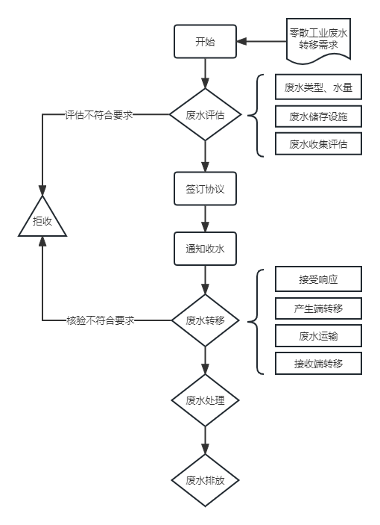
  - 零散工业废水处理业务流程图

- （资料性）
首次接收零散工业废水评估表
首次接收零散工业废水评估表见表B.1。
  - 首次接收零散工业废水评估表
企业名称
联系人
联系地址
废水产生工序工艺流程图
一、评估接收项（以下任意一项判定为“不符合”，则结论为“不能接收”）
评估指标 |  |  |  | 评估意见
 |  |  |  | 判定 |  |  | 备注
废水水质： |  |  | 是否与处理能力相符 | □符合  □不符合
废水量： |  |  | 是否与处理能力相符 | □符合  □不符合
二、评估优化项（以下指标被判定为“不符合”，则书面通知废水产生单位进行优化后再开展后续工作）
评估项目 | 评估指标 |  |  |  | 评估意见
废水储存  设施 | 容积 | 单个废水储存设施的容积应不少于3吨。 |  |  | □符合  □部分符合  □不符合
 | 类型 | （1）独立建造于地上的废水储存设施，设施底部、外围及四周应做好防渗漏措施，防渗漏收集设施容积应不小于储存设施单体最大容积。  埋地或半埋地的废水收集池，收集池应做好防渗漏措施。 |  |  | □符合  □部分符合  □不符合
 | 配套设施 | 废水储存设施不应预设暗口或安装旁通阀门，并按要求安装在线监控设施。 |  |  | □符合  □部分符合  □不符合
 | 位置 | 废水储存设施应设置在主要通道周边，主要通道满足10吨以上储罐车辆通行；若因客观空间条件限制，废水转移接收车辆无法到达的，应配套专用固定管道，便于废水的接收转移。 |  |  | □符合  □部分符合  □不符合
废水收集 | 预处理设施 | 含泥渣、含油的废水，应经过格栅等预处理后排入废水储存设施。含泥渣量、含油量高的废水应做好固液分离的前处理工作。 |  |  | □符合  □部分符合  □不符合
 | 收集管道 | 应设立独立的废水收集管道，废水收集管道以明管（明渠）形式与废水储存设施直接连通，管道标识清晰，并做好应急设施。 |  |  | □符合  □部分符合  □不符合
 | 配套设施 | 零散工业废水产生单位宜在废水产生工序安装独立用水计量设备、视频监控等。 |  |  | □符合  □部分符合  □不符合

- （资料性）
零散工业接收单位废水转移联单
零散工业接收单位废水转移联单见表C.1。
  - 零散工业接收单位废水转移联单
第一部分：零散工业废水产生单位填写 编号：
产生单位名称： | 单位负责人签名：
详细地址： | 联系电话：
储存方式：□地上桶/□地上池/□地埋池/□其他  储存设施数量：____个；储存设施总容积： ____吨 | 转移日期：______年______月______日
第二部分：零散工业废水接收单位填写 编号：
接收单位须知：你必须核对以上栏目事项，当与实际情况不符时，有权拒绝接受。
接收单位名称：
详细地址： | 联系电话：
运输车辆号牌： | 运输司机签名：
说明：1、零散工业废水转移联单一式两份。第一联由零散工业废水接收单位存档；第二联由零散工业废水产生单位存档。2、联单由产生单位和接收单位盖章签字后，即视为该次联单的全部内容合法生效。3、转移联单应专档管理并妥善保存。
编号格式为“单位字号+年份+编码”。示例：XX处理单位，2023年废水转移联单编号为：XX20230001。

- （资料性）
零散工业废水运输专用车辆外观示例
零散工业废水运输专用车辆外观示例见图D.1、图D.2、图D.3。
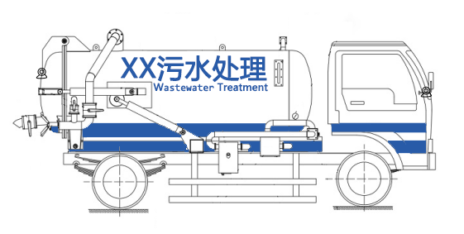
  - 车辆右面
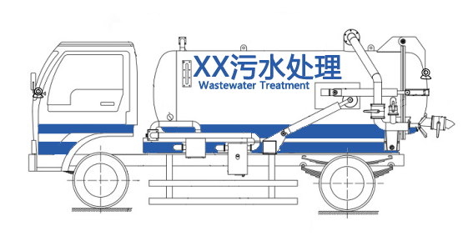
  - 车辆左面
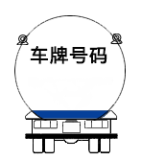
  - 车辆尾部

